***Планета Земля! Вода!***

*Как ты уже знаешь, только на Земле есть вода, из-за этого нашу планету называют «Голубой» планетой. И благодаря воде на Земле появилась жизнь! Расскажи, что ты видишь? Опиши, какая она?*

*Цель: развитие зрительного восприятия, воображение, речи, развитие навыка презентации.*

**

Детям младшего школьного возраста родитель сам описывает форму, цвета.

*Сегодня мы будем играть с водой, изучать ее. Но сначала, нужно разбудить свои глазки, носик, ручки.*

***Дыхательное упражнение.*** Позволяет увеличить обогащение кислородом мозг и весь организм в целом. Нам понадобится ёмкость (тарелочка, кружка и т.д. с водой).

*Делаем глубокий вдох носом, надуваем животик как шарик, а выдох ртом – дуем долго на тарелочку с водичкой, так чтобы вода «волновалась» ( 3-5 раз).*

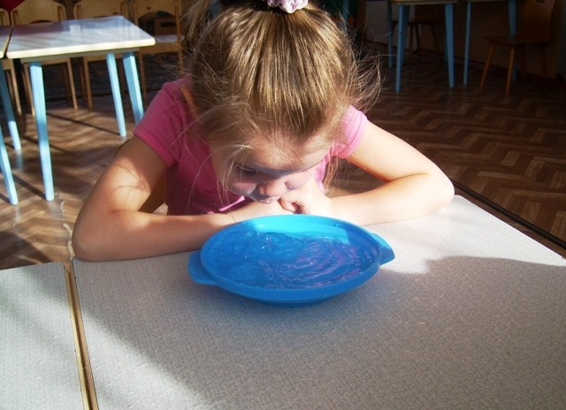

***Зарядка для глаз.*** Подойдите к окну с ребенком. На стекло можно капнуть маленькую капельку или выбрать (нарисовать) точку. *Посмотри, капелька!* Акцентируем внимание ребенка на ней. *Посмотри, а там…. летит птица* (проговариваем ребенку то, что происходит за окном). Тем самым, переводим взгляд вдаль, через капельку. *А где наша капелька?* (переводим взгляд и концентрируем внимание на исходной точке). Необходимо фокусировать зрение на ближайшей точке и на дальней (5-10 раз).

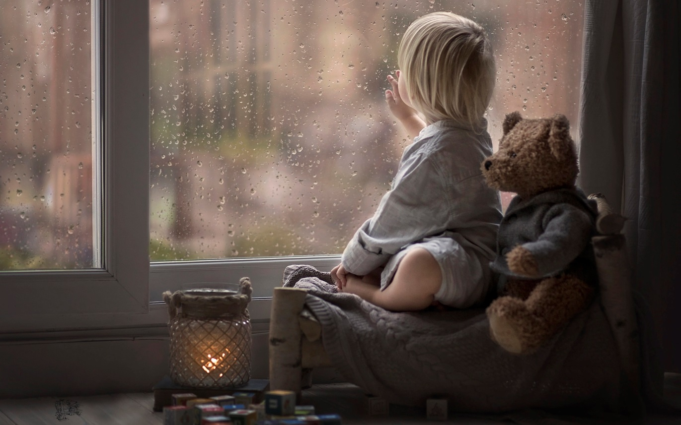

***Упражнение на развитие мелкой моторики.*** Стимулирует развитие тактильного восприятия, влияет на развитие речи.

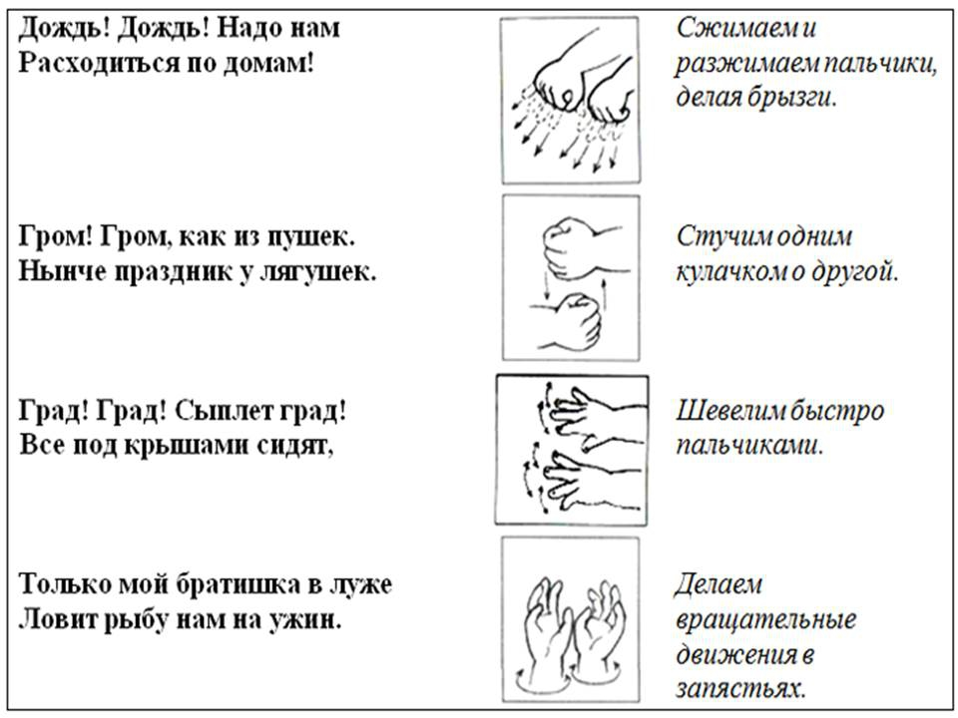

***«Волшебное место».*** Развивает мелкую моторику, снижает тревогу, погружение в ресурсное состояние для родителя, развитие рефлексии. Понадобиться лист бумаги (А4, А3), гуашь (пальчиковые краски, акварель), кисть, вода, музыка со звуками природы (шум океана, ручей, дождь, все то, что вам нравится).

*А где мы можем встретить воду в природе? Какие водоемы ты знаешь? Где ты был? Что ты помнишь? Какой водоем ты бы хотел посмотреть? А давай нарисуем реку ( море, океан, пруд и т.д.).*

Ход занятия для детей среднего и старшего дошкольного возраста: под приятную музыку вы начинаете рисовать с ребенком. Это может быть общий рисунок, может быть у каждого свой.

Ход занятия для детей младшего дошкольного возраста: под музыку даете ребенку возможность рисовать пальцами (кисточкой).

Ребенок должен рисовать сам! Это его рисунок, его эмоции, его «Волшебное место». Не стоит указывать где и что нарисовать. Вы можете помочь ребенку нарисовать, если он вас попросит об этом. После окончания, поделитесь с ребенком, что вы нарисовали, какие чувства испытывали. Оценивать свою работу или работу ребенка нельзя! Только ваши чувства, эмоции!

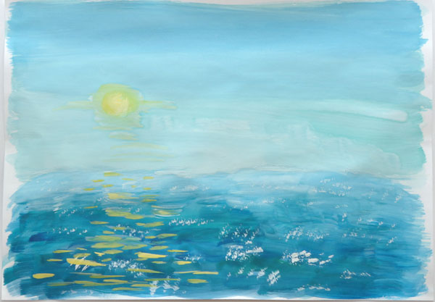

***Приятного путешествия Вам в волшебную и теплую страну чудес, эмоций, фантазий!***